一.解压 nuget.zip ,比如解压到 h:\nuget
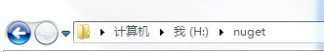

二.配置 nuget.exe 的环境变量
1.请先关闭所有打开的VS,不然设置不会生效.

2. => 右键=>属性

3.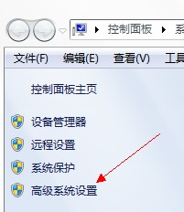

4.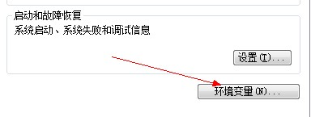
5.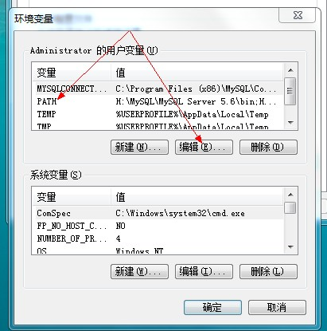

6.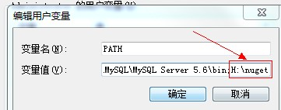
这个路径就是第一步解压的路径,特别注意,最后没有任何符号!!

三.修改配置文件
1.用记事本或者其他文本编辑工具打开解压出来的config文件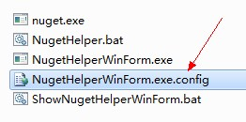
2.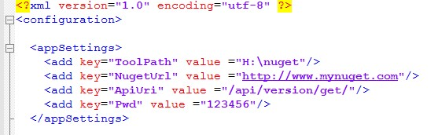

- ToolPath : 第一步解压的那个路径;
- NugetUrl : nuget 站点的域名 ( 公司就是这个 );
- ApiUri : nuget站点上的api接口, 该接口用来获取当前要发布的dll在站点上的最高版本;( 这个做成配置 是为了方便大家发布dll到自己搭建的nuget站点 );
- Pwd : 发布dll 时填的那个密码.

请注意上面各个参数的开头和结尾是否有斜杠 ” / ”

四.添加VS的外部工具
1 .现在可以启动VS了.

- 

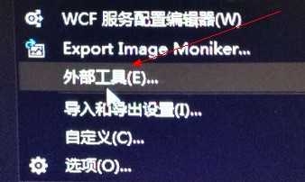

- 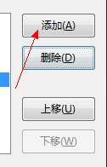
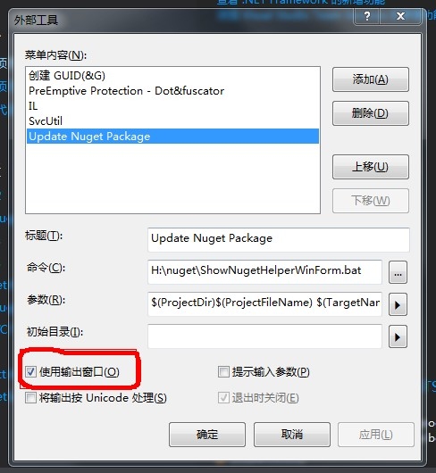

标题 : 没啥好说的;
命令 : 可以手动输入 H:\nuget\ShowNugetHelperWinForm.bat ,也可以点击旁边的 ... 设置
参数 : 直接复制这个吧!分别代表什么,其实大家应该看得出来.
$(ProjectDir)$(ProjectFileName) $(TargetName) $(ProjectDir)
注意:第 3和第4个 $ 符号的左边都有一个空格,第2个$符号左边没有!!!!!!!因此这一行只代表了3个参数,而不是4个!!!!!!前两个$符号合起来是一个参数

使用输出窗口 : 建议勾上,便于观察.

自定义VS的鼠标右键菜单

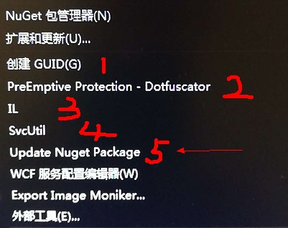

请记住这个数字!!! 刚才我们添加的外部工具 是第 5 个 !!!!!!! 当然, 您可能是第 3 或者其它.



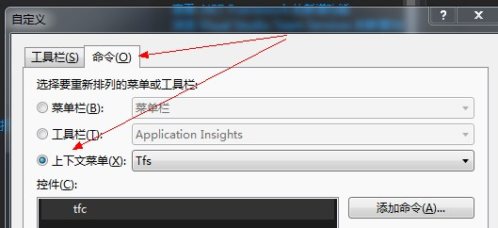

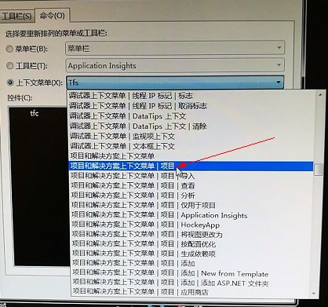

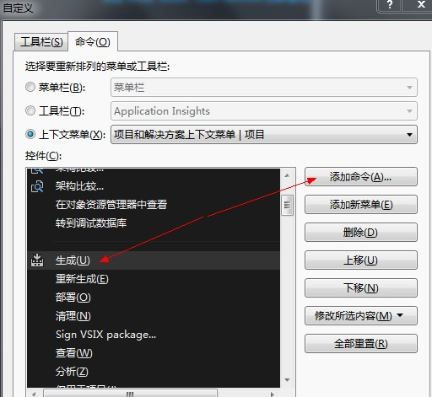

当然,你不一定要选择“生成”,也可以选择其它地方.

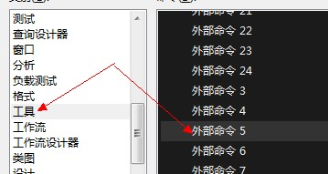

我的是第 5 个.

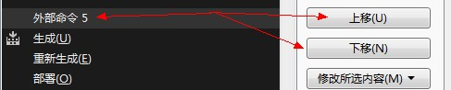

移不移,看心情
右键点一个项目看看效果:

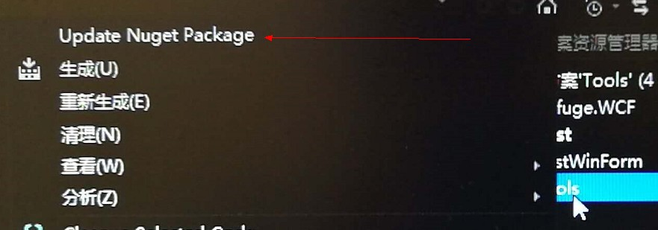

如果公司允许版本号按官方的规则自动生成,那么这个工具到这里就基本结束了.给大家看看官方的规则:
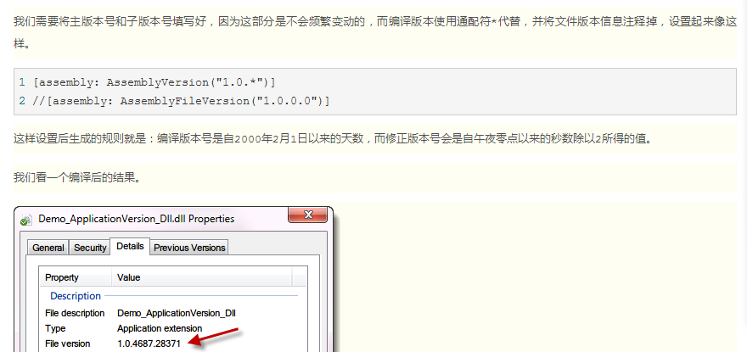

但是,为了达到和公司现在一样的效果( 版本号每次 + 1 ), 就需要在 nuget 站点上添加功能了.

在nuget站点添加获取版本号的接口
以我自己搭建的nuget站点为例:

至于怎么搭,网上一搜一大把.....

我创建了一个 Controller 文件夹 和 一个控制器 VersionController.cs

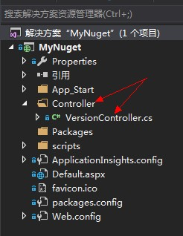

代码很简单:

using System;
using System.Collections.Generic;
using System.Linq;
using System.Web.Http;
using System.IO;

namespace MyNuget
{

/// <summary>
/// 版本号控制器
/// </summary>
public class VersionController : ApiController
{
/// <summary>
/// 获取目前最高的版本号
/// </summary>
/// <param name="id">项目名称</param>
/// <returns></returns>
public string Get(string id)
{
var path = System.Web.Hosting.HostingEnvironment.MapPath("~/") + "\\Packages\\" + id;

if (!Directory.Exists(path))
{
return string.Empty;
}

var dirs = Directory.GetDirectories(path);
Dictionary<string, ulong> dic = new Dictionary<string, ulong>();
foreach (var dir in dirs)
{
var temp = dir.Split('\\').Last();
var r = Convert.ToUInt64(ConvertVersion(temp));
dic.Add(temp, r);
}
var maxInt = dic.Values.Max();
return dic.First(w => w.Value == maxInt).Key;
}

/// <summary>
/// 把 1.0.1 转换成 101
/// </summary>
/// <param name="str">版本号</param>
/// <returns></returns>
private string ConvertVersion(string str)
{
var nums = str.Split(new[] { '.' }, StringSplitOptions.RemoveEmptyEntries);
var r = nums.Aggregate((a, t) => a += t);
return r;
}
}
}

最后需要设置下路由, 修改 App_Start 文件夹下的 NuGetODataConfig.cs 文件.

该类只有一个方法,在方法最后添加如下代码:

// Web API 路由
config.Routes.MapHttpRoute(
name: "DefaultApi",
routeTemplate: "api/{controller}/{action}/{id}",
defaults: new { id = RouteParameter.Optional }
);
在 nuget 站点还没有添加上述接口和路由的时候,最高的版本号需要手动查询.

是时候表演真正的技术了!!!!!!!!!!

右键选中项目=>左键=>

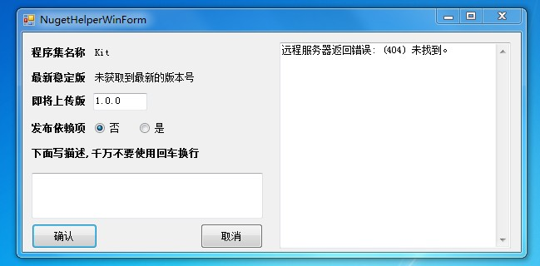

*******需要注意的地方********
1.要发布的项目所在的绝对路径中,所有的文件夹名不能包含空格!!!!!
2.以前我们发布dll,只会发布这个dll,而不会发布任何其他东西,而这个工具可以让大家选择是否”发布依赖项”,如图:

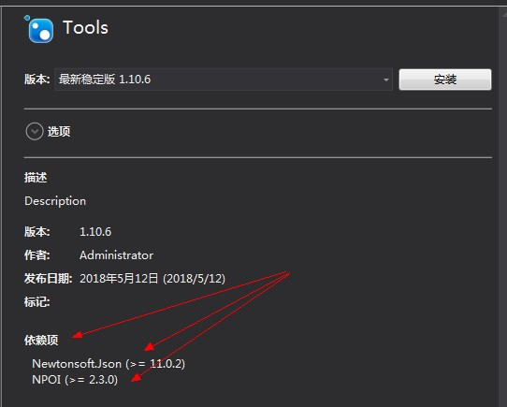

这个Tools是我自己的一个工具类.

如果大家还不明白,我以公司的项目举例:

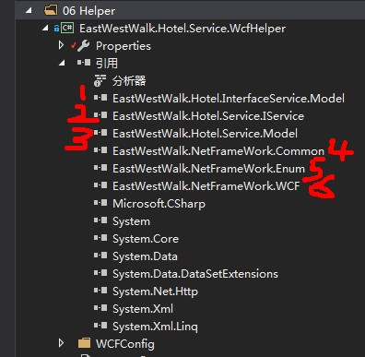

用该工具发布 EastWestWalk.Hotel.Service.WcfHelper.dll 的时候,4,5,6项也会一起发布,因为它们3个是依赖项.

也许有朋友会问:”为什么1,2,3不是依赖项?”.

打开这个项目的packages.config 你就明白了.

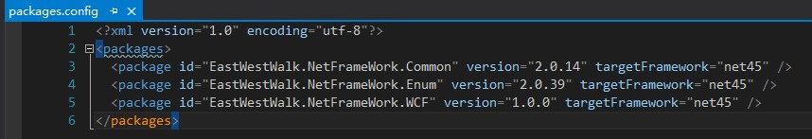

1,2,3项是通过如下方式添加的,所以不是.

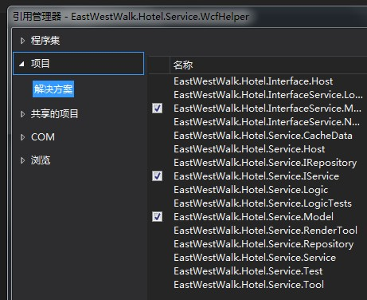

肯定有人会问:”那如果另外一个项目已经包含4,5,6项了,并且版本号不一样,那么安装这个 WcfHelper.dll 的时候,版本会冲突么?”

经过我的实验,结果如下:
还是举例说明:
现有两个项目A,B
A安装了 Newtonsoft.json 11.0.2
B安装了 Newtonsoft.json 10.0.1

如果发布A,B安装A,那么B的Newtonsoft.json 会自动升级到11.0.2 版本;
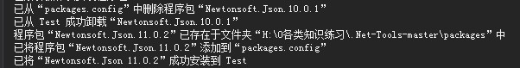

如果发布B,A安装B,那么A的Newtonsoft.json 不会有任何变化.
简单来说,就是永远保留最高版本!!!

其实还有更黑科技( 装逼 )的东西,连鼠标都不用,只按键盘上一个键就可以实现上述所有功能(当然,还是要弹个框,输入描述哈!)

如果是自己用,不需要输入版本号,不需要输入描述,那么完全可以做成控制台程序,而且不需要鼠标选中项目再右键点击发布,只需要按键盘上的一个键,完美搞定一切
(其实我已经在用了!)

转发请注明出处!谢谢合作

